大气压力变送器

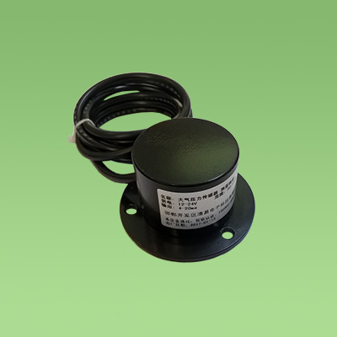

产
品
说
明
书

大气压力变送器

⊙产品概述

大气压力变送器由电源模块、变送模块、数据处理模块等组成。外型小巧轻便，便于携带和连接，用户接口简洁、方便。采用先进的电路模块技术开发变送器，用于实现对环境压力的测量，输出标准的电压信号，方便使用。采用优质铝合金型材，外部进行电镀喷塑处理，具有防雨、防腐蚀、抗老化、抗强磁干扰能力。

1、功能特点
◆外型美观、小巧、安装方便
◆测量精度高
◆低功耗，节能安全
◆结构设计合理，符合科研要求
◆故障率低，技术成熟，性能稳定

2、适用范围
广泛应用于环境、温室、养殖等的环境测量。

工作、存储条件
工作温度：-40～85°C
工作湿度：0～100%RH
储存温度：-40～125°C
储存湿度：＜80%（无凝结）

⊙技术参数
供电电压：7V～24V DC
测量范围：30～110kPa
分 辨 率：15位
信号输出：（标记“þ”为您所购买使用的型号）
¨电压型
信号范围：0V～2.0V DC
¨电流型
信号范围：0mA～20mA
¨RS485型
通讯协议：Modbus-RTU
设备功耗：＜15mA
响应时间：2秒
外 观：金属防护壳体
电缆长度：标准为1.5m
防护等级：IP66
电压输出公式：
大气压力（Kpa）=（电压输出值/2V）*80+30
电流输出公式：
大气压力（Kpa）=（电流输出值/20mA）*80+30

⊙尺寸、重量
外型尺寸：规格如下图
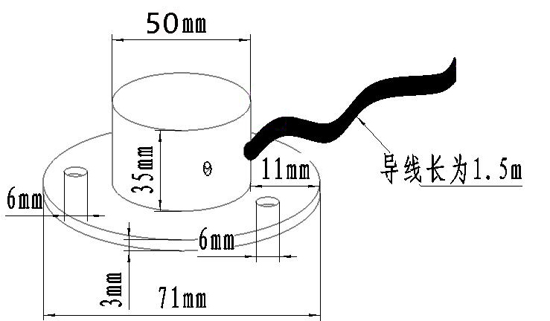
整机重量：192（g）

⊙MODBUS协议(可定制)
◆ 通讯方式：485通讯，传送距离< 1000米
◆ 通讯速率：9600,n,8,1
◆ 通讯协议：MODBUS-RTU协议，出厂站号为2号站，依需要可以进行修改。
ModBus协议的命令包括：
读出大气压力的数值（出厂为2号站）
读取大气压力命令格式举例：
02 03 00 00 00 02 C4 38
注：开始的第一个字节02是站号，如果你已修改过站号设置，应将后第一位的 02 修改为您设置的站号。随之，最后两位C4 38是16位的CRC校验。
返回大气压力的命令格式举例：
02 03 04 00 0F 36 1A 6F 5B
注：000F361A所在的位4,5,6,7位为大气压力的值，最后两位6F 5B是16位的CRC校验
大气压力数据解析方法：
大气压力（Pa）=0X000F361A/10=996890/10=99689
修改自身站号
方法一：知道现在站号，发送如下指令
02 10 10 00 00 01 02 00 03 E3 60 其功能是将站号由2号修改为3号。
注：其中斜体大字替换为原站号，正体大字替换为希望修改成的目标站号值即可，发送需客户自行计算CRC的值。
方法二：知道现在站号，发送如下指令
02 06 10 00 00 03 CD 38 其功能是将站号由2号修改为3号。
注：其中斜体大字替换为原站号，正体大字替换为希望修改成的目标站号值即可，发送需客户自行计算CRC的值。
方法三：忘了原站站号，需要将产品独自连接到电脑上，注意
总线上不能有其它485产品，用0号站对其操作，指令如下：
00 10 10 00 00 01 02 00 03 FA 00
注：其中大字为希望修改成的目标站号值，客户自行计算CRC校验值。

⊙接线定义

线色 | 棕线 | 黑线 | 蓝线 | 灰线
模拟 | 电源正 | 电源负 | 信号
485 | 电源正 | 电源负 | 485A | 485B

⊙使用前的准备和检查
注 意

使用前请先完整阅读本说明书
正确连接设备线路
首先确认
﹡ 检查该设备与您购买的设备是否相同
﹡ 检查设备外观是否破损
﹡ 检查设备附件是否齐全
警 告

不按线序接线,可能造成该设备及连接该设备的仪器损坏
输入电源超过该设备的最大接入电源时,将造成该设备的损坏
⊙故障分析与排除
1、传感器输出信号异常 | 2、传感器无信号输出
◆查看供电电压是否稳定  ◆查看供电范围是否正常  ◆检查线路是否虚接 | ◆查看电源正负极和地线是否连接正确  ◆检查电源电压是否符合要求

⊙保养和维护
本仪器是具有优良设计和功能原理的科技产品，应注意维护和保养。下列建议将帮助您有效使用保养服务。
﹡避免仪器被刮划，保持外部保护膜完整性，增加仪器使用寿命
﹡使用仪器时请将各连接部位固定牢固，避免仪器的损坏
﹡粗暴地对待仪器会毁坏内部电路板及精密的结构
﹡不要用颜料涂抹仪器，涂抹会在可拆卸部件中阻塞杂物从而影响正常操作
﹡使用清洁、干燥的软布清洁仪器外部
﹡定时查看其他配置设备的电源电量，确保仪器正常工作

